Подсветка светодиодная встраиваемая торговой марки «Stekker»
серии (типы) GLS
Инструкция по эксплуатации и технический паспорт
- Описание устройства и назначение
- Встраиваемая подсветка ТМ «STEKKER» серии GLS со светодиодными источниками света предназначен для подсветки лестничных ступеней, стен коридоров, холлов и т.д..
- Подсветка предназначена для работы в сети переменного тока с номинальным напряжением 230В/50Гц. Качество электроэнергии должно соответствовать требованиям ГОСТ 32144-2013.
- Подсветка подходит для установки в сплошные стены: бетон, кирпич и пр. Для установки потребуется специальная установочная коробка для скрытого монтажа (не в комплекте поставки).
- Подсветка GLS00-7207-01 и GLS00-7207-05 оснащены датчиком движения и освещенности.
- Устанавливаются в ниши из нормально воспламеняемого материала.
- Технические характеристики*
 | GLS00-7207-01 | GLS00-7207-05 | GLS00-7208-01 | GLS00-7208-05
Тип | Подсветка с датчиком движения |  | Подсветка без датчика движения
Номинальное напряжение | ~250В
Частота | 50Гц
Мощность | 1Вт
Световой поток | 70Лм
Цветовая температура | 4000K
Тип по виду установки | Скрытой установки
Тип по способу зажимов | винтовой
Максимальное сечение подключаемых проводников | 2,5мм²
Материал корпуса | Поликарбонат, ABS-пластик, закаленное стекло
Габаритные размеры (ДхШхВ), мм | 71х71х40
Рабочая температура | 0.. +35°С
Климатическое исполнение | УХЛ4
Степень защиты от пыли и влаги | IP20
Дистанция срабатывания | 3-5 метров |  | -
Пороговая освещенность | 10±5лк |  | -
Время задержки | 15±5сек |  | -
Угол обзора датчика | 160° |  | -
Срок службы | 3 года
*Представленные в данном руководстве технические характеристики могут незначительно отличаться в зависимости от партии производства. Производитель имеет право вносить изменения в конструкцию товара без предварительного уведомления (см. на упаковке)
- Комплектация
- Подсветка.
- Упаковка.
- Инструкция по эксплуатации.
- Гарантийный талон.
- Требования эксплуатации и меры предосторожности
- Подключение устройства должно осуществляться лицами, имеющими необходимую квалификацию. Обратитесь к квалифицированному электрику.
- Установка и подключение устройства осуществляется только при отключенном электропитании.
- Запрещена установка снаружи помещений.
- Эксплуатация при температуре окружающей среды выше 35°С запрещена.
- Запрещена эксплуатация прибора с поврежденным корпусом, изоляцией входного кабеля.
- Радиоактивные и ядовитые вещества в состав устройства не входят.
- Подключение
- Достаньте прибор из упаковки: проверьте внешний вид и наличие всей необходимой комплектации.
- Убедитесь, что электропитание отключено.
- Подсветка устанавливается в специальную монтажную коробку для скрытого монтажа. Для установки подсветки в стену необходимо проделать в стене отверстие нужного размера и установить в него монтажную коробку (нет в комплекте поставки).
- Выведите провода к месту установки устройства.
- Осуществите подключение устройства по схеме.
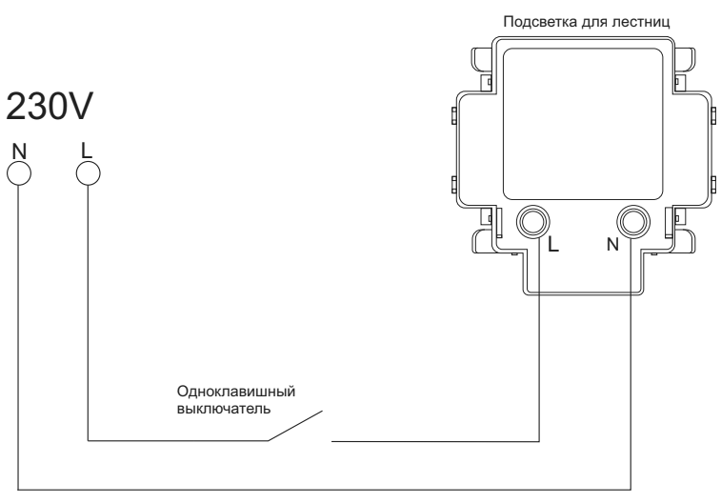
Подключение через одноклавишный выключатель (GLS00-7208-01 и GLS00-7208-05)
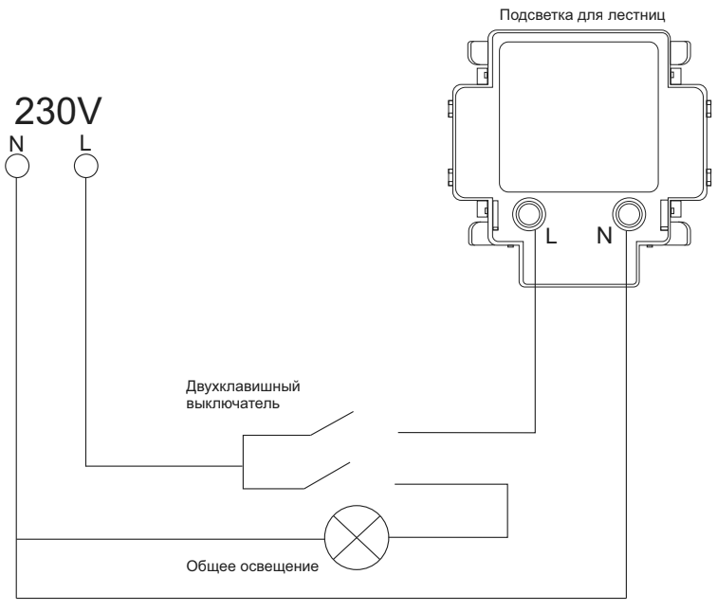
Подключение через двухклавишный выключатель (GLS00-7208-01 и GLS00-7208-05)
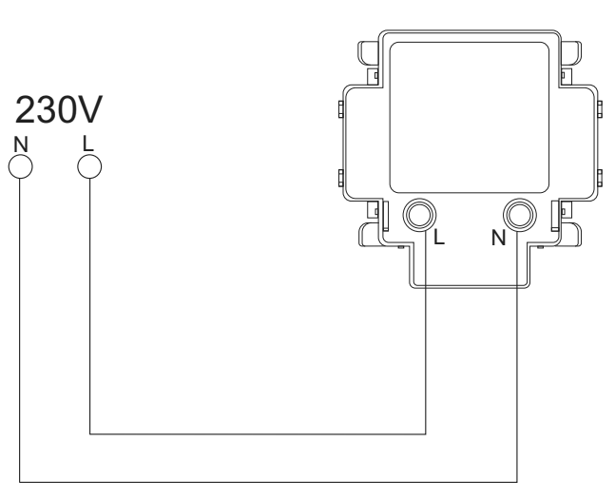
Подключение GLS00-7207-01 и GLS00-7207-05
- Закрепите устройство на месте установки. Установите и защелкните рамку.
- Включите электропитание. Проверьте работоспособность подсветки.
- Характерные неисправности и способы их устранения
Внешние проявления и дополнительные признаки неисправности | Вероятная причина | Метод устранения
Устройство не работает | Отсутствует напряжение в питающей сети | Проверьте наличие напряжения питающей сети и, при необходимости, устраните неисправность
Устройство не работает | Плохой контакт | Проверьте контакты в схеме подключения и устраните неисправность
Устройство не работает | Поврежден питающий кабель | Проверьте целостность цепей и целостность изоляции
Если при помощи произведенных действий не удалось устранить неисправность, то дальнейший ремонт не целесообразен (неисправимый дефект). Обратитесь в место продажи товара.
- Хранение
Устройство в упаковке хранится в картонных коробках, в ящиках или на стеллажах в сухих и отапливаемых помещениях.
- Транспортировка
Товар в упаковке пригоден для транспортировки автомобильным, железнодорожным, морским или авиационным транспортом.
- Утилизация
Товар не содержит в своем составе дорогостоящих или токсичных материалов и комплектующих деталей, требующих специальной утилизации. По окончании эксплуатации прибор должен быть утилизирован в соответствии с правилами утилизации твердых бытовых отходов из пластика.
- Сертификация
Продукция сертифицирована на соответствие требованиям ТР ТС 004/2011 «О безопасности низковольтного оборудования», ТР ТС 020/2011 «Электромагнитная совместимость технических средств», ТР ЕАЭС 037/2016 «Об ограничении применения опасных веществ в изделиях электротехники и радиоэлектроники».
- Информация об изготовителе и дата производства
Сделано в Китае. Изготовитель: Ningbo Yusing Lighting Co., Ltd., No.1199, Mingguang Rd. Jiangshan Town, Ningbo, China/"Нинбо Юсинг Лайтинг, Ко.", № 1199, Минггуан Роуд, Цзяншань Таун, Нинбо, Китай. Филиалы завода-изготовителя: «Ningbo Yusing Electronics Co., LTD» Civil Industrial Zone, Pugen Village, Qiu’ai, Ningbo, China / ООО "Нингбо Юсинг Электроникс Компания", зона Цивил Индастриал, населенный пункт Пуген, Цюай, г. Нингбо, Китай; «Zheijiang MEKA Electric Co., Ltd» No.8 Canghai Road, Lihai Town, Binhai New City, Shaoxing, Zheijiang Province, China/«Чжецзян МЕКА Электрик Ко., Лтд» №8 Цанхай Роад, Лихай Таун, Бинхай Нью Сити, Шаосин, провинция Чжецзян, Китай. Уполномоченный представитель в РФ/Импортер: ООО «СИЛА СВЕТА» Россия, 117405, г. Москва, ул. Дорожная, д. 48, тел. +7(499)394-69-26.
Дата изготовления нанесена на упаковку изделия в формате ММ.ГГГГ, где ММ – месяц изготовления, ГГГГ – год изготовления.
- Гарантийные обязательства
- Гарантия на товар составляет 1 год (12 месяцев) со дня продажи.
- Гарантийные обязательства осуществляются на месте продажи товара. Началом гарантийного срока считается дата продажи товара, которая устанавливается на основании документов (или копий документов) удостоверяющих факт продажи, либо заполненного гарантийного талона (с указанием даты продажи, наименования изделия, даты окончания гарантии, подписи продавца, печати магазина).
- В случае отсутствия возможности точного установления даты продажи, гарантийный срок отсчитывается от даты производства товара, которая нанесена на корпус товара в виде надписи, гравировки или стикерованием.
- Гарантийные обязательства не выполняются при наличии механических повреждений товара или нарушения правил эксплуатации, хранения или транспортировки.



 |  | Внимание: для соблюдения гарантийных обязательств, требования к подключению  и эксплуатации изделия, описанные в настоящей инструкции,  являются обязательными.
Данный гарантийный талон заполняется только при розничной продаже продукции торговой марки “Stekker” |  |  |  | Гарантийный талон
Дата продажи | Наименование изделия |  |  |  | Количество | Дата окончания гарантийного срока
Продавец______________________ Покупатель______________________
МП

ВНИМАНИЕ!
Незаполненный гарантийный талон снимает с продавца гарантийные обязательства.
Талон действителен при предъявлении кассового чека (товарной накладной)

